ЗОШ І-ІІІ ст.ім. Пулюя смт.Гримайлів

**Виховний захід на тему:**

**Веснянки і гаївки**

Підготувала вчитель музичного мистецтва

ЗОШ І-ІІІ ст.ім. Пулюя смт.Гримайлів

Капелюх Галина Іванівна

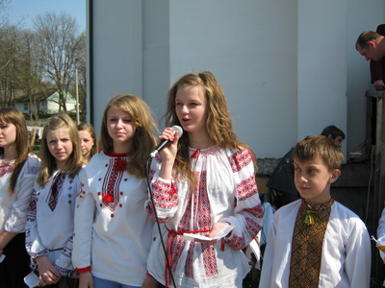

**Ведуча:** Прибігаю зі школи додому,а там таке робиться!Вікна відчинені навстіж,килимки,ковдри порозвішувані в садку,на деревах,гріються на сонці,а з хати лине весела пісенька :

**Веснянка «А вже весна»**

А вже весна,а вже красна

Із стріх вода капле(2р)

Зазираю до господи і … очам своїм не вірю. Повно малесеньких пухнастих створінь снують,метушаться,передаючи одне одному срібні відеречка.

Дивлюся,а мої вікна чисті,аж дзвенять,хоч кілька пухнастиків і далі продовжують витирати шибки.

* Хто ви і звідки прийшли? – питаю здивовано.
* Ми – вербові котики,нас послала Мати Вербиця допомогти тобі впоратися до Великодня. 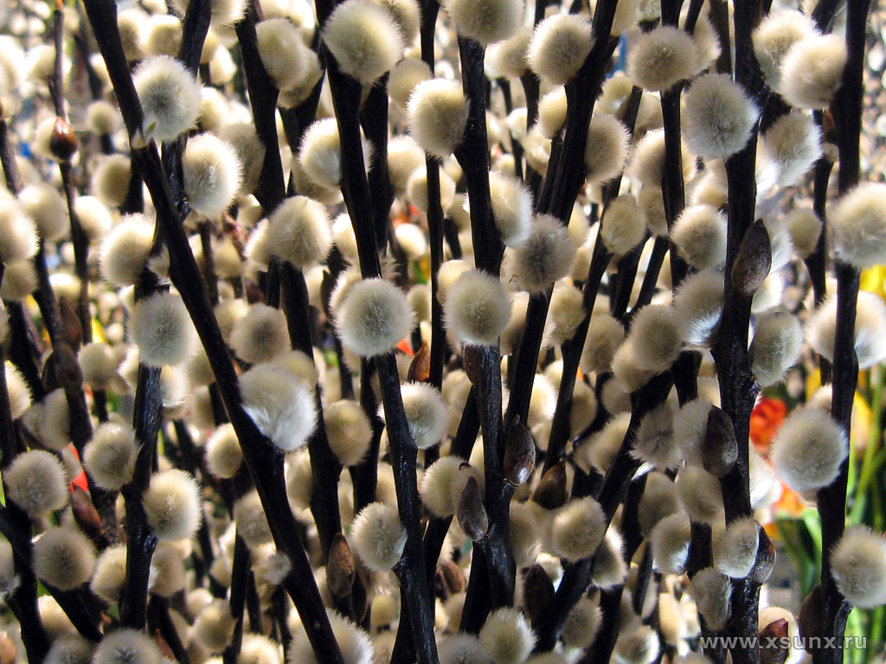

І справді ,в моїй хаті стало,мов у вінку.

А коли споночіло,в урочистій тиші спалахнули сотні кольорових ліхтариків. Це люди,повертаючись із церкви ,в тих ліхтариках несли свічки.

У цей день неодмінно треба донести свічечку від церкви аж до самої хати. Тоді в дім разом із світлом цієї чистої свічки прийде щастя і назавжди відступить усіляка скверна.

Тут вербові котики – пухнастики загукали:

* Ходімо на вигін,до церкви. Чуєте ?Дзвони дзвонять,там,певно,вже грають в гагілки!

**Гаївка «В нашім селі на горбочку»**

В нашім селі на горбочку

Стоїть церква на видочку,

Біля неї, немов квіти,

Сидять старі,ходять діти.

Заспіваймо паняночку,

Веселую ягілочку.

Най ся Мати утішає,

Ісус з гробу Воскресає.

Хай воскресне і прибуде

Поміж українські люди

Великдень – одне з найбільших свят християн. Святкується в Україні з

Х століття навесні і пов’язане з Воскресінням Ісуса Христа,тому має назву Великий день або Великдень.

* Дівчатонька – голуб’ятонька радьмося,та виходьмо на травицю, граймося,піснею стрічати Великодні свята.

*( Дівчата ховаються,заходять хлопці)*

* А де ж це наші дівчата?Давайте покличемо їх!

**Хлопці:** Ой,виходьте ,дівчата,

Та в сей вечір на вулицю

Весну будем стрічати

Та віночки заплітати

**Дівчата:** А віночки сплетемо,

У таночок підемо. 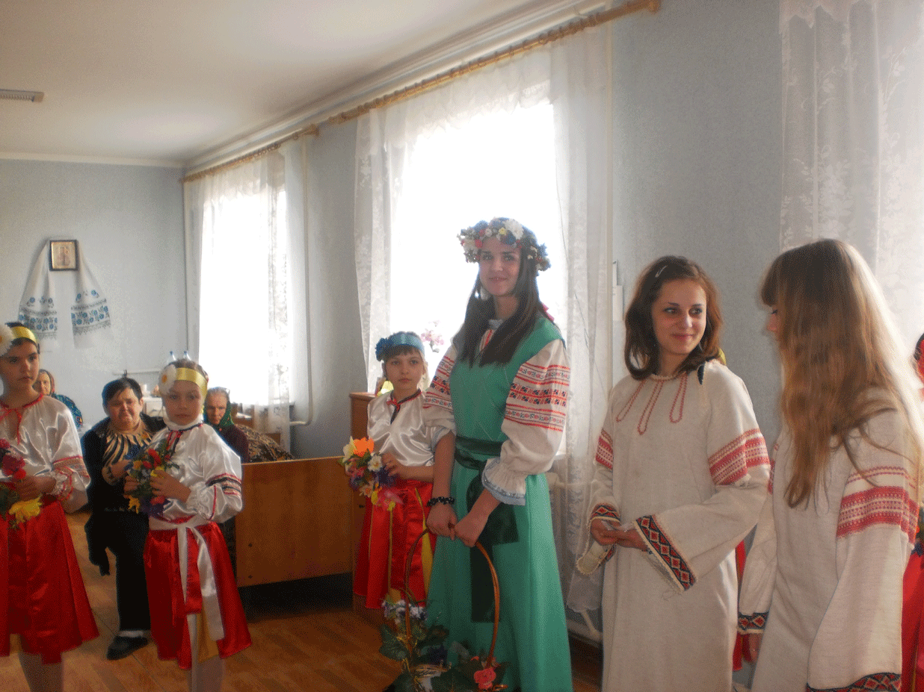

*(Дівчата і хлопці роблять коло і танцюють танок – гаївку)*

**Гаївка «Де гаївка лунала»**

Де гаївка лунала, (2)

Там діброва палала,палала ,(2)

Де ходили дівоньки,

Там розцвіли квітоньки,квітоньки.

Де ходили легені,

Зоряніли ясені,ясені.

Ми гаївку провели,

Весну красну привели,привели.

Весно ,землю зігрівай,

Буде врожай,як Дунай,як Дунай.

Пройде літо ,зимонька,

Знов зашумить гаївка,гаївка.

Дай нам ,доле,довгий вік

Знов зустрітись через рік,через рік.

**Дівчина:** В хороводі були?

**Разом:** Були!

**Дівчина:** Що ви там бачили?

**Разом :** Гарного хлопця

**Дівчина:** Як хоч – обернись,

Як хоч – поклонись,

Як хоч – затанцюй.

**Гаївка « Ми голуба уловили»**

Ми голуба уловили,

Всі довкола обступили,

Ти,голубе,чого тужиш,

Вибирай си ,кого любиш.

Летів голуб попід хмари,

Та й шукав він собі пари,

А голубка прилетіла,

Вибрала си кого хтіла.

**Хлопці:** Гей,дівчата, в ряд ставайте

Огірочки завивайте.

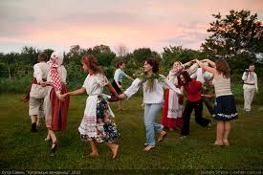

**Огірочки**

Гей,дівчата, в ряд ставаймо,

Огірочки завиваймо

ПРИСПІВ:

В’яжіться,

Чи великі чи маленькі,

Огірочки зелененькі ,родіться.

А ми цілу зиму ждали,

Щоб огірки завивали.

ПРИСПІВ

Питалася мати дочки,

Чи садила огірочки

ПРИСПІВ

Ой садила огірочки

Рівнесенько у рядочки.

ПРИСПІВ

Ой садила підливала,

Від морозу укривала.

ПРИСПІВ

**Дівчина:** Хлопці,а яку гру грають тільки на Великдень?

**Разом:** у «Жучка».

**Хлопці:** Давайте пограємось.

**Гра – гаївка «Жучок»**

Ходить жучок по драбині,

А жучиха по ялині

ПРИСПІВ

Грай,жучку,грай небоже

Най ти пан Біг допоможе.

А хто хоче жучка мати,

Треба йому пасхи дати

ПРИСПІВ

На жучкові черевички,

Бо сам жучок невеличкий

ПРИСПІВ

На жучкові жупанчина,

Бо сам жучок ,як дитина.

ПРИСПІВ

На жучкові жупан ясний,

Бо наш жучок дуже красний.

ПРИСПІВ

А ми того рік чекали,

Щоб сьогодні жучка грали. 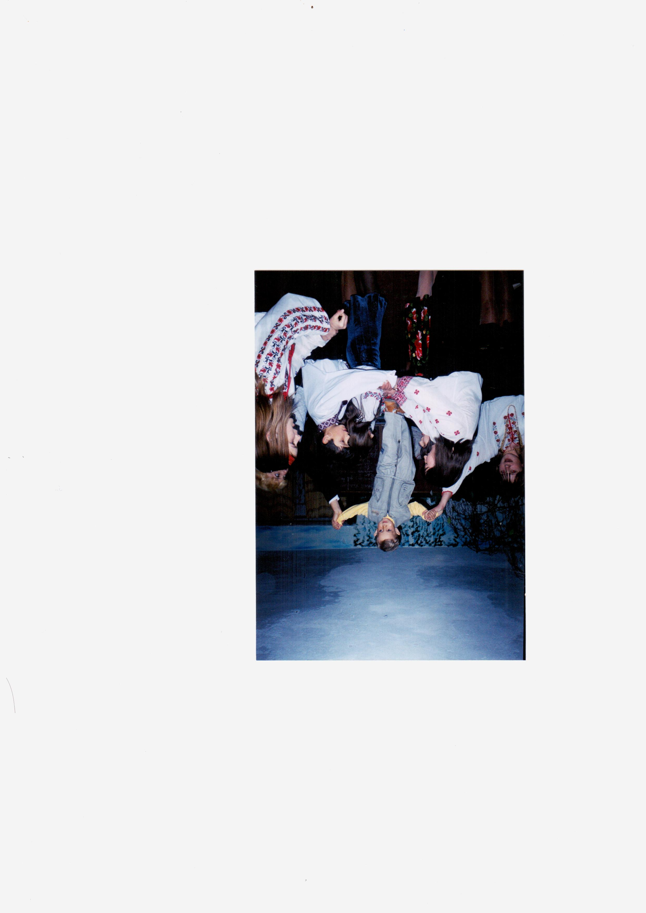

**Дівчина:** Благослови пісню починати

Та кривого танку погуляти,

Що й у кривого танця

Та й не виведу кінця.

**« Кривий танець»**

Ми кривого танцю йдемо,

Кінця йому не знайдемо.

Ой то в гору ,то в долину,

Ой то в рожу,то в калину

Воліла б я рожу рвати,

Ніж калину підливати

Дівчинонько кучерява,

Під решетом ночувала

Під решетом добре спати

Не треба ся накривати:

Ані змерзнеш,ані впрієш,

Дірочками вітер віє.

**Дівчина:** Дівочий жвавий хоровод

Живим вінком круг церкви в’ється,

А на колоді сивий дід

Сидить і дивиться ,й сміється.

«Отут колись, - думає дід,-

Мої і внуки,і правнуки

У ягілковий хоровод

Підуть,побравшися за руки.

Га,що робить!Літа біжать,

Та хоч піду на могилки,

То й там до мене долетять

Веселі наші ягілки».

**« На широкім на плаю»**

На широкім на плаю,на плаю

Вівчар вівці зганяє.

ПРИСПІВ:

Гой – я - ,гой – я- я

Вівчар вівці зганяє.

Вівчар вівці зганяє,зганяє,

На молодців моргає.

ПРИСПІВ:

Ой,ви ,хлопці молодці,молодці,

Перекажіть дівоньці.

Нехай вона заміж йде,заміж йде,

Бо ся мене не діжде.

Як дівчина почула,почула,

В ліс зелений майнула.

Накопала коріння, коріння

З- під білого каменя.

А ще корінь не скипів,не скипів,

Як вже вівчар прилетів,

А чого ж ти прилетів,прилетів,

Як ти мене не хотів?

А що тебе принесло,принесло,

Чи сивий кінь ,чи весло?

Приніс мене сивий кінь,сивий кінь

До дівчини на поклін.

**Дівчина:** Задзвонили дзвони на дзвіниці,

Зазеленіються садки.

За руки взявшись, молодиці,

дівчата,хлопці,парубки,

розгульні сміхом гагілки

заведуть хороводом:

Христос воскрес!..»

Радій ,неволений народе,

В землі обіцяній,радій.

Дізнавшись сподівань,надій,

Весняний спів,весняних мрій,

Ще ласки дожидайсь з небес

І заспівай собі:

«Христос Воскрес!»

**Пісня « Радійте всі! »**

Радійте всі ,дорослі й діти:

Христос Воскрес! Христос Воскрес!

Кладіть,кладіть найкращі квіти

На Божий хрест!На Божий хрест!

На тім хресті Він був розп’ятий,

Чекав на поміч із небес.

Й лише один з усіх на світі

Христос Воскрес! Христос Воскрес!

Радійте всі ,дорослі й діти:

Христос Воскрес!Христос Воскрес!

Кладіть,кладіть найкращі квіти

На Божий хрест!На Божий хрест!

Христос Воскрес!

**Хлопець:**  Дзвони звуки розливають…

Радість світу сповіщають,

Що вже глум неправди щез –

Сонце пітьму побідило,

Що співав «Христос Воскрес»!

І наш край увесь радіє

Та під леготом надії

Біль кидає в забуття,

Бо у тих воскресних звуках

Чує ,що і він по муках

В славі стане до життя.

**Пісня «Христос Воскрес»**

